Занятие по ПДД
Игра-путешествие «Знай и соблюдай правила дорожного движения»

Цель: систематизация знаний о правилах дорожного движения, необходимость соблюдения здорового образа жизни.
Задачи:
- развивать способности детей к организации учебно – игровой деятельности посредством освоения личностных, регулятивных и коммуникативных УУД
- систематизировать знания детей о правилах безопасного поведения на улицах и дорогах
- формировать конкретные навыки и модели поведения в ситуациях на дорогах
Место в учебном процессе: данная разработка будет полезна в работе по профилактике детского дорожно-транспортного травматизма с детьми младшего школьного возраста (3 класс). Разработку данной интеллектуальной игры можно использовать на уроках обобщающих занятиях по окружающему миру или во внеклассной работе.
Оборудование:
ПК, мультимедиа, разрезное лото “Дети на дороге”, плакаты по ПДД, мультфильмы, карта города, кроссворды, ребусы, карточка, раздаточный материал (жетоны, листы для оформления газет, фломастеры, клей, ножницы), герои Аня и Ваня, табло.

Форма проведения – игра-путешествие по городу.

Ход занятия:
- Организационный момент.
- Актуализация знаний.
У каждого обучающего жетон красного, жёлтого или зелёного цвета. Дети занимают места за столами согласно цвету жетона.
- Почему жетоны красного, желтого и зеленого цвета? (Ответы детей.)
- О чем будем вести разговор на занятии? (Ответы детей.)
- Зачем нужны ПДД? (Ответы детей.)
3. Ход игры:
А. Представление команд:
В игре принимают участие 3 команды, которые помогают Ане и Ване путешествовать по городу.
Ведущий. Вам предстоит выполнить задание и записать ответы в клетки. Выполнив задание полностью, вы сможете прочесть название своей команды.
ПРИЛОЖЕНИЕ 1.
- «Светофор»

6 | 8 | 4 | 1 | 5 | 7 | 2 | 7
т | в | р | е | с | о | ф | о

5 | 8 | 1 | 6 | 7 | 2 | 7 | 4
- «Регулировщик»

Реклагуклаликларовклащиккла

- «Дорожный знак»

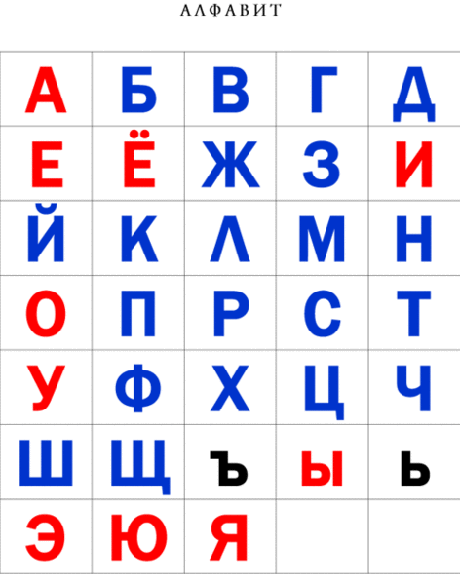

5 | 16 | 18 | 16 | 8 | 15 | 29 | 11

9 | 15 | 1 | 12

В. Знакомство с правилами.
Оценивание:
За каждый правильный ответ команда получает 1 жетон.
В давние времена, когда не было машин, по улицам ездили и ходили, как кому вздумается. Теперь, современные улицы городов заполнены разным транспортом. Беспорядок на улицах сделал бы нашу жизнь трудной и опасной. Чтобы не было путаницы в движении транспорта и пешеходов, были составлены правила дорожного движения – законы для улиц и дорог.
Ведущий. Сегодня на протяжении всей игры “Знатоки дорожного движения” вы будете зарабатывать баллы своей команде.
Право первого хода разыгрывается по жребию. При правильном ответе на счёт команды записывается по 1 баллу.

С. Путешествие по улицам города.

ПЕРЕКРЁСТОК ВОПРОСОВ
Каждая команда отвечает на 2 вопроса.
ПРИЛОЖЕНИЕ 2.
1.Человек, едущий на транспорте. (Пассажир)
2.Человек, совершающий движение пешком. (Пешеход)
3.Он бывает запрещающий, разрешающий, информационный. (Знак)
4.Место ожидания автобуса. (Остановка)
5.Как называется место пересечения дорог? (Перекрёсток)
6.По какой стороне тротуара должны идти пешеходы? (По правой)
ПРОСПЕКТ «КРОССВОРДОВО»
Ведущий. Вам предстоит разгадать кроссворд и записать ответы в клетки. Разгадав кроссворд полностью, вы сможете прочитать ключевое слово.
Побеждает та команда, которая первая правильно ответит на все вопросы кроссворда.

ПРИЛОЖЕНИЕ 3.
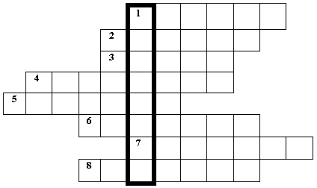
Вопросы:

1.Знак, подаваемый транспортным средством или светофором.
2. Столкновение транспортных средств на дороге.
3. Разметка на дороге, обозначающая пешеходный переход.
4. Лицо, управляющее транспортным средством.
5. Человек, идущий пешком.
6. Твердое и гладкое покрытие дороги.
7. Боковая часть, край дороги.
8. Место, специально предназначенное для передвижения людей с одной стороны улицы на другую.

Ответы на кроссворд:
1.Сигнал. 3.Зебра. 5.Пешеход. 7.Обочина.
2.Авария. 4.Водитель. 6.Асфальт. 8.Переход.
КЛЮЧЕВОЕ СЛОВО (СВЕТОФОР)
ШОССЕ «НАРУШИТЕЛЕЙ»
Ведущий. Каждой команде будут предложены части картинок, из которых следует собрать целую картинку по теме “Дети на улице”. Постарайтесь собрать их самостоятельно, найти нарушителя, объяснить какие правила, он нарушает.
ПРИЛОЖЕНИЕ 4.
Дорожная ситуация для 1-й команды
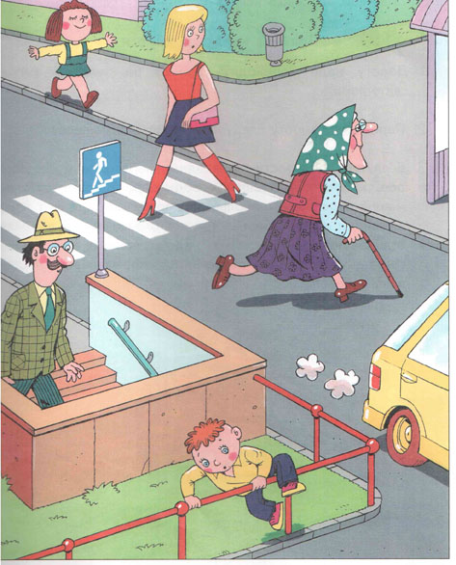

Дорожная ситуация для 2-й команды
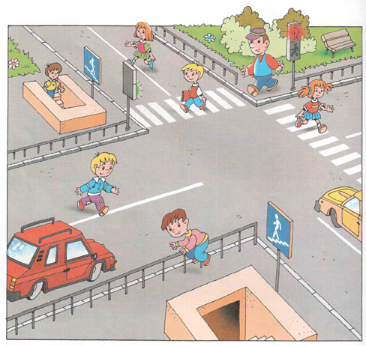

Дорожная ситуация для 3-й команды
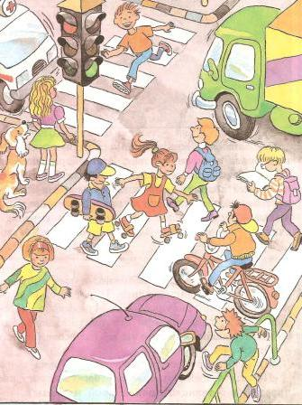

ПЕРЕУЛОК РЕБУСОВ
ПРИЛОЖЕНИЕ 5.
Ребус для 1-й команды
Метро

Ребус для 2-й команды
Такси
Ребусы для 3-й команды
Переход

УЛИЦА «ЗНАКОВАЯ»
ПРИЛОЖЕНИЕ 6.
«КОТ В МЕШКЕ»
Каждая команда по очереди из мешка достает знак. Называет к какой группе он относится и дает его название.
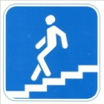
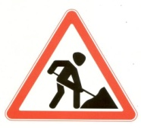
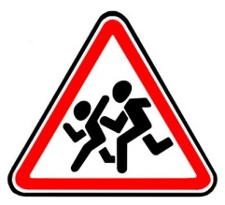
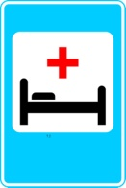
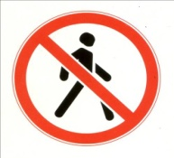
САМЫЙ СООБРАЗИТЕЛЬНЫЙ
ПРИЛОЖЕНИЕ 7.
Каждая команда выполняет эти задания.
- Какой из перечисленных дорожных знаков лишний?
прочие опасности
крутой поворот
дорожные работы
обгон запрещен (Запрещающий знак, а остальные – предупреждающие знаки)
- На какой дороге машина лучше тормозит?
на мокрой
с ямками
на обледенелой
на сухой
- Какой из перечисленных терминов лишний?
матешая высматика
вщикулирорег
знарожный док
чаезжая прость
ПАРК РАЗВЛЕЧЕНИЙ «АВТОМУЛЬТИ»
ПРИЛОЖЕНИЕ 8.
Каждая команда отвечает на 2 вопроса.
- Какой подарок сделали родители дяди Федора почтальону Печкину?
- Во что превратила добрая фея тыкву для Золушки?
- На крыше какого транспорта путешествовали Крокодил Гена и Чебурашка?
- Герой сказки «По щучьему веленью» Емеля был водителем или пешеходом?
- Каким транспортным средством пользовалась Баба Яга?
- Какой сказочный вид транспорта может передвигаться и по воде и по воздуху?
- После ответа на вопросы детям предлагается просмотр мультфильмов «Азбука безопасности».
ГОРОД «ЗНАТОКОВ»
Каждая команда оформляет газету и представляет.
ПРИЛОЖЕНИЕ 9.
- I группа «Светофор»
- II группа «Регулировщик»
- III группа «Дорожный знак»
- Подведение итогов игры.
Команды подсчитывают жетоны.
- Рефлексия.
- было скучно
- было интересно, но …
- было интересно
- Итог занятия.
Знать об этом должен каждый, безопасность – это важно!

ИНФОРМАЦИОННЫЕ РЕСУРСЫ:
- Бабина Р.П. Волшебник перекрёстка. 1 кл.: Учеб. пособие. – М.: Мнемозина, 2007.
- Бабина Р.П. Волшебник перекрёстка. 3 кл.: Учеб. пособие. – М.: Мнемозина, 2007.
- Бабина Р.П. Волшебник перекрёстка. 4 кл.: Учеб. пособие. – М.: Мнемозина, 2007.
- Дорожная безопасность: Учебная книжка-тетрадь для 3 класса / Под общ. Ред. Главного государственного инспектора безопасности дорожного движения генерал – лейтенанта милиции В.Н.Кирьянова. – М.: Издательский Дом Третий Рим, 2006.
- Дорожная безопасность: Учебная книжка-тетрадь для 4 класса / Под общ. Ред. Главного государственного инспектора безопасности дорожного движения генерал – лейтенанта милиции В.Н.Кирьянова. – М.: Издательский Дом Третий Рим, 2006.
- Изучаем правила дорожного движения: разработки уроков и тематических занятий в 1-4 классах/авт.-сост. Е.Ю.Лавлинскова.- Волгоград: Учитель, 2008.
ИНТЕРНЕТ РЕСУРСЫ:
http://автошколадома.рф.
http://vikafedotova38.ucoz.ru Шаблоны презентаций ПДД
http://ped-kopilka.ru. Викторины для школьников по правилам
дорожного движения, ПДД.
http://nsportal.ru. Классный час (3 класс) на тему:
Викторина по ПДД.
http://kladraz.ru. Викторина по ПДД для школьников.
http://pedsovet.su. Викторина ПДД для начальной школы.
http://gradeschool.ucoz.ru. Викторина по правилам дорожного
движения.
http://deti-online.com Загадки про дорогу.

КАРТА ГОРОДА

ПРИЛОЖЕНИЕ 9.

